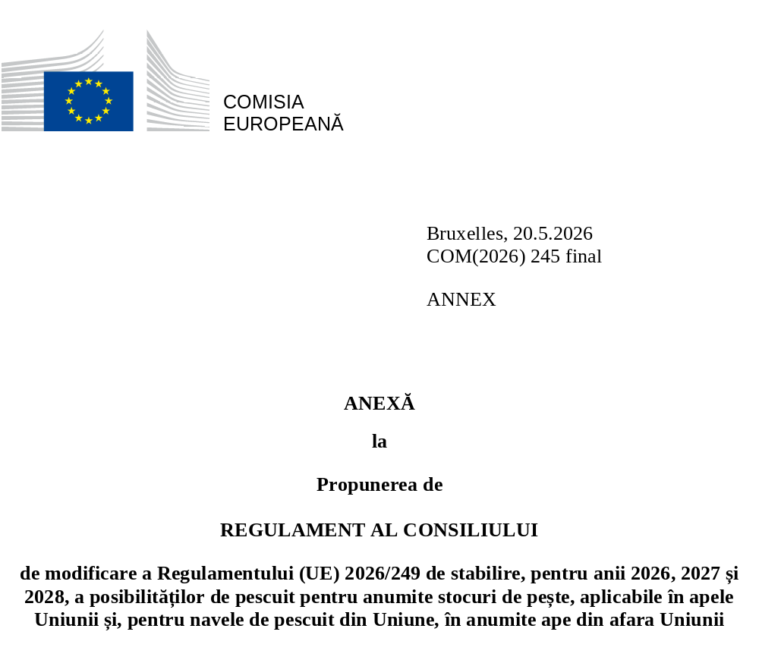

ANEXĂ

Modificări ale Regulamentului (UE) 2026/249

- Anexa IA se modifică după cum urmează:
      - În partea A, tabelul 2(1) se înlocuiește cu următorul tabel:
„
 |  |  | Tabel | 2(1)
Specia: | Hamsie |  |  | Zona: | 9W⁽¹⁾ și 10
 | Engraulis encrasicolus |  |  |  | (ANE/9WX10)
Spania |  | pm | ⁽²⁾ | TAC analitică
Portugalia |  | pm | ⁽²⁾
Uniune |  | pm | ⁽²⁾
TAC |  | pm | ⁽²⁾
⁽¹⁾ | Partea din subzona 9 aflată la vest de linia care unește următoarele puncte:
 | Punct | Latitudine | Longitudine
 | 1 | 36°00'00"N | 11°00'00"V
 | 2 | 37°01'20"N | 8°59'47"V
⁽²⁾ | Această cotă poate fi pescuită doar între 1 iulie 2026 și 30 iunie 2027.
”

      - În partea B, tabelul 77 se înlocuiește cu următorul tabel:
„
 |  |  | Tabel | 77
Specia: | Crevete nordic |  |  | Zona: | 3a
 | Pandalus borealis |  |  |  | (PRA/03A.)
Danemarca |  | pm | ⁽¹⁾ | TAC analitică
Suedia |  | pm | ⁽¹⁾ | Articolul 3 alineatele (2) și (3) din Regulamentul (CE) nr. 847/96 nu se aplică.
Uniune |  | pm | ⁽¹⁾ | Articolul 4 din Regulamentul (CE) nr. 847/96 nu se aplică.
TAC |  | pm | ⁽¹⁾
⁽¹⁾ | Această cotă poate fi pescuită doar între 1 iulie 2026 și 30 iunie 2027.
”

      - În partea B, tabelul 79 se înlocuiește cu următorul tabel:
„
 |  |  | Tabel | 79
Specia: | Crevete nordic |  |  | Zona: | apele norvegiene la sud de 62°N
 | Pandalus borealis |  |  |  | (PRA/4N-S62)
Danemarca |  | pm |  | TAC analitică
Suedia |  | 123 | ⁽¹⁾ | Articolul 3 alineatele (2) și (3) din Regulamentul (CE) nr. 847/96 nu se aplică.
Uniune |  | pm |  | Articolul 4 din Regulamentul (CE) nr. 847/96 nu se aplică.
TAC |  | Nu se aplică
⁽¹⁾ | Capturile accidentale de cod, eglefin, polac, merlan și cod saithe se deduc din cotele alocate pentru aceste specii.
”

      - În partea B, tabelele 113 și 114 se înlocuiesc cu următoarele tabele:
„
 |  |  | Tabel | 113
Specia: | Șprot și capturi accidentale asociate |  |  | Zona: | 3a
 | Sprattus sprattus |  |  |  | (SPR/03A.)
Danemarca |  | pm | ⁽¹⁾⁽²⁾⁽³⁾ | TAC analitică
Germania |  | pm | ⁽¹⁾⁽²⁾⁽³⁾
Suedia |  | pm | ⁽¹⁾⁽²⁾⁽³⁾
Uniune |  | pm | ⁽¹⁾⁽²⁾⁽³⁾
TAC |  | pm | ⁽²⁾
⁽¹⁾ | Până la 5 % din cotă poate consta în capturi accidentale de merlan și de eglefin (OTH/*03A.). Capturile accidentale de merlan și eglefin deduse din cotă în temeiul prezentei dispoziții și capturile accidentale de specii deduse din cotă în temeiul articolului 15 alineatul (8) din Regulamentul (UE) nr. 1380/2013 nu depășesc, cumulat, 9 % din cotă.
⁽²⁾ | Această cotă se aplică între 1 iulie 2026 și 30 iunie 2027.
⁽³⁾ | Se pot realiza transferuri din cadrul acestei cote către apele Regatului Unit și apele Uniunii din zonele 2a și 4. Cu toate acestea, orice astfel de transfer se notifică în prealabil Comisiei și Regatului Unit.
”

„
 |  |  | Tabel | 114
Specia: | Șprot și capturi accidentale asociate |  |  | Zona: | apele Regatului Unit și apele Uniunii din zona 4; apele Regatului Unit din zona 2a
 | Sprattus sprattus |  |  |  | (SPR/2AC4-C)
Belgia |  | pm | ⁽¹⁾⁽²⁾ | TAC analitică
Danemarca |  | pm | ⁽¹⁾⁽²⁾ | Articolul 3 alineatele (2) și (3) din Regulamentul (CE) nr. 847/96 nu se aplică.
Germania |  | pm | ⁽¹⁾⁽²⁾ | Articolul 4 din Regulamentul (CE) nr. 847/96 nu se aplică.
Franța |  | pm | ⁽¹⁾⁽²⁾
Țările de Jos |  | pm | ⁽¹⁾⁽²⁾
Suedia |  | pm | ⁽¹⁾⁽²⁾⁽³⁾
Uniune |  | pm | ⁽¹⁾⁽²⁾
Norvegia |  | pm | ⁽¹⁾
Insulele Feroe |  | pm | ⁽¹⁾⁽⁴⁾
Regatul Unit |  | pm | ⁽¹⁾
TAC |  | pm | ⁽¹⁾
⁽¹⁾ | Această cotă se aplică între 1 iulie 2026 și 30 iunie 2027.
⁽²⁾ | Până la 2 % din cotă poate consta în capturi accidentale de merlan (OTH/*2AC4C). Capturile accidentale de merlan deduse din cotă în temeiul prezentei dispoziții și capturile accidentale de specii deduse din cotă în temeiul articolului 15 alineatul (8) din Regulamentul (UE) nr. 1380/2013 nu depășesc, cumulat, 9 % din cotă.
⁽³⁾ | Inclusiv uvă.
⁽⁴⁾ | Poate conține maximum 4 % capturi accidentale de hering.
”

      - În partea B, tabelul 115 se înlocuiește cu următorul tabel:
„
 |  |  | Tabel | 115
Specia: | Șprot |  |  | Zona: | 7d și 7e
 | Sprattus sprattus |  |  |  | (SPR/7DE.)
Belgia |  | pm | ⁽¹⁾ | TAC analitică
Danemarca |  | pm | ⁽¹⁾
Germania |  | pm | ⁽¹⁾
Franța |  | pm | ⁽¹⁾
Țările de Jos |  | pm | ⁽¹⁾
Uniune |  | pm | ⁽¹⁾
Regatul Unit |  | pm | ⁽¹⁾
TAC |  | pm | ⁽¹⁾
⁽¹⁾ | Această cotă se aplică între 1 iulie 2026 și 30 iunie 2027.
”

- Anexa IB se modifică după cum urmează:
      - Tabelul 3 se înlocuiește cu următorul tabel și se introduce tabelul 3(1):
„
 |  | Tabel | 3
Specia: | Cod de Atlantic |  | Zona: | apele groenlandeze din subzonele 2 și 12; apele groenlandeze din subzonele 5 și 14, la sud-vest de 42°V
 | Gadus morhua |  |  | (COD/GL251214)
Germania | 2 050 | ⁽¹⁾ | TAC analitică  Articolul 3 alineatele (2) și (3) din Regulamentul (CE) nr. 847/96 nu se aplică  Articolul 4 din Regulamentul (CE) nr. 847/96 nu se aplică
Uniune | 2 050 | ⁽¹⁾
TAC | Nu se aplică
⁽¹⁾ | În perioada 1 martie - 31 mai nu se poate pescui în „zona de gestionare Kleine Bank” delimitată de liniile care unesc următoarele coordonate:
 | Punct | Latitudine | Longitudine
 | 1 | 65°00ʹN | 38°00ʹV
 | 2 | 65°00ʹN | 35°15ʹV
 | 3 | 64°00ʹN | 35°15ʹV
 | 4 | 64°00ʹN | 38°00ʹV
”

„
 |  | Tabel | 3(1)
Specia: | Cod de Atlantic |  | Zona: | apele groenlandeze din subzonele 5 și 14, la nord-est de 42°V
 | Gadus morhua |  |  | (COD/GL51442)
Uniune | 900 | ⁽¹⁾ | TAC analitică  Articolul 3 alineatele (2) și (3) din Regulamentul (CE) nr. 847/96 nu se aplică  Articolul 4 din Regulamentul (CE) nr. 847/96 nu se aplică
TAC | Nu se aplică | ⁽¹⁾
⁽¹⁾ | Se poate pescui numai de nave care practică pescuitul experimental și care efectuează eșantionări științifice. Eșantionarea științifică trebuie să fie efectuată în condiții care urmează să fie stabilite de Institutul groenlandez pentru resurse naturale.
”

      - Tabelul 9 se înlocuiește cu următorul tabel:
„
 |  |  | Tabel |  | 9
Specia: | Capelin |  |  |  | Zona: | apele groenlandeze din subzonele 2, 5, 12 și 14
 | Mallotus villosus |  |  |  |  | (CAP/GL251214)
Anul | 2026 |  | 2027
Danemarca | 0 | ⁽²⁾ | 0 | ⁽³⁾ | TAC analitică  Articolul 3 alineatele (2) și (3) din Regulamentul (CE) nr. 847/96 nu se aplică  Articolul 4 din Regulamentul (CE) nr. 847/96 nu se aplică
Germania | 0 | ⁽²⁾ | 0 | ⁽³⁾
Suedia | 0 | ⁽²⁾ | 0 | ⁽³⁾
Toate statele membre | 0 | ⁽¹⁾⁽²⁾ | 0 | ⁽¹⁾⁽³⁾
Uniune | 0 | ⁽²⁾ | 0 | ⁽³⁾
Norvegia | 0 | ⁽²⁾ | 0 | ⁽³⁾
TAC | Nu se aplică | ⁽²⁾ | Nu se aplică | ⁽³⁾
⁽¹⁾ | Danemarca, Germania și Suedia pot avea acces la cota pentru „toate statele membre” numai după ce și-au epuizat propria cotă. Cu toate acestea, statele membre care dețin peste 10 % din cota Uniunii nu pot accesa cota pentru „toate statele membre” în niciun caz. Capturile care urmează să fie deduse din această cotă comună se raportează separat (CAP/GL251214_AMS).
⁽²⁾ | Această cotă se aplică între 15 octombrie 2025 și 15 aprilie 2026.
⁽³⁾ | Această cotă se aplică între 15 octombrie 2026 și 15 aprilie 2027.
”

      - Tabelul 13 se înlocuiește cu următorul tabel:
„
 |  | Tabel | 13
Specia: | Crevete nordic |  | Zona: | apele groenlandeze din subzonele 2, 5, 12 și 14
 | Pandalus borealis |  |  | (PRA/GL251214)
Danemarca | pm |  | TAC analitică
Franța | pm |  | Articolul 3 alineatele (2) și (3) din Regulamentul (CE) nr. 847/96 nu se aplică.
Uniune | pm |  | Articolul 4 din Regulamentul (CE) nr. 847/96 nu se aplică.
Norvegia | pm
Insulele Feroe | 0
TAC | Nu se aplică
”

- În anexa IC, tabelul 1 se înlocuiește cu următorul tabel:
„
 |  | Tabel | 1
Specia: | Cod de Atlantic |  | Zona: | NAFO 2J3KL
 | Gadus morhua |  |  | (COD/N2J3KL)
Bulgaria | pm | ⁽¹⁾⁽²⁾ | TAC analitică
Germania | pm | ⁽¹⁾⁽²⁾ | Articolul 3 alineatele (2) și (3) din Regulamentul (CE) nr. 847/96 nu se aplică.
Estonia | pm | ⁽¹⁾⁽²⁾ | Articolul 4 din Regulamentul (CE) nr. 847/96 nu se aplică.
Spania | pm | ⁽¹⁾⁽²⁾
Franța | pm | ⁽¹⁾⁽²⁾
Letonia | pm | ⁽¹⁾⁽²⁾
Lituania | pm | ⁽¹⁾⁽²⁾
Polonia | pm | ⁽¹⁾⁽²⁾
Portugalia | pm | ⁽¹⁾⁽²⁾
România | pm | ⁽¹⁾⁽²⁾
Uniune | pm | ⁽¹⁾⁽²⁾
TAC | pm | ⁽¹⁾⁽²⁾
⁽¹⁾ | Această cotă se aplică între 1 iulie 2026 și 30 iunie 2027.
⁽²⁾ | Pescuitul direcționat nu este autorizat în cadrul acestei cote între 15 aprilie 2027, ora 00.00 UTC, și 30 iunie 2027, ora 23.59 UTC. În această perioadă, această specie poate fi capturată doar accidental în următoarele limite: maximum 1 250 kg sau 5 %, în funcție de care dintre aceste valori este mai mare.
”

- Anexa ID se modifică după cum urmează:
      - Tabelul 7 se înlocuiește cu următorul tabel:
„
 |  |  | Tabel | 7
Specia: | Ton alb din zone nordice |  |  | Zona: | zona Convenției ICCAT la nord de 5°N, cu excepția Mării Mediterane
 | Thunnus alalunga |  |  |  | (ALB/ICAN05NXM)
Irlanda |  | 4 959,40 |  | TAC analitică
Spania |  | 27 953,00 |  | Articolul 3 alineatele (2) și (3) din Regulamentul (CE) nr. 847/96 nu se aplică
Franța |  | 8 791,67 |  | Articolul 4 din Regulamentul (CE) nr. 847/96 nu se aplică
Portugalia |  | 3 065,81
Uniune |  | 44 769,88 | ⁽¹⁾⁽²⁾
Regatul Unit |  | 741 | ⁽³⁾
TAC |  | 47 251,00
⁽¹⁾ | Numărul navelor de pescuit ale Uniunii care pescuiesc ton alb din zone nordice ca specie vizată este stabilit la: 1 241.
⁽²⁾ | Condiție specială: În limita acestei cote, nu se pot pescui în apele Regatului Unit (ALB/*ICAN05NXM-UK) mai mult decât următoarele cantități:
 | Irlanda | 62,03
 | Spania | 349,65
 | Franța | 109,97
 | Portugalia | 38,35
 | Uniune | 560,00
⁽³⁾ | Condiție specială: În limita acestei cote, nu se pot pescui în apele Uniunii (ALB/*ICAN05NXM-EU) mai mult decât următoarele cantități:
 |  | 560,00
”

      - Tabelul 12(1) se înlocuiește cu următorul tabel:
„
 |  |  | Tabel | 12
Specia: | Ton roșu |  |  | Zona: | zona Convenției ICCAT la est de 45°V
 | Thunnus thynnus |  |  |  | (BFT/ICAE45W)
Cipru |  | 240,16 | ⁽⁴⁾ | TAC analitică
Grecia |  | 480,79 |  | Articolul 3 alineatele (2) și (3) din Regulamentul (CE) nr. 847/96 nu se aplică
Spania |  | 8 352,55 | ⁽²⁾⁽⁴⁾ | Articolul 4 din Regulamentul (CE) nr. 847/96 nu se aplică
Franța |  | 8 067,21 | ⁽²⁾⁽³⁾⁽⁴⁾
Croația |  | 1 353,64 | ⁽⁶⁾
Italia |  | 6 534,98 | ⁽⁴⁾⁽⁵⁾
Malta |  | 517,31 | ⁽⁴⁾
Portugalia |  | 858,28
Altele |  | 104,03 | ⁽¹⁾
Uniune |  | 26 508,95 | ⁽²⁾⁽³⁾⁽⁴⁾⁽⁵⁾⁽⁶⁾
TAC |  | 48 403,00 | ⁽¹⁾
⁽¹⁾ | Cu excepția Ciprului, a Greciei, a Spaniei, a Franței, a Croației, a Italiei, a Maltei și a Portugaliei și exclusiv drept capturi accidentale. Capturile care urmează să fie deduse din această cotă comună se raportează separat (BFT/ICAE45W_AMS).
⁽²⁾ | Condiție specială: în cadrul acestei TAC, următoarele limite de captură și următoarea repartizare între statele membre se aplică capturilor de ton roșu cu greutatea/lungimea cuprinse între 8 kg/75 cm și 30 kg/115 cm efectuate de navele menționate în anexa VI punctul 1 (BFT/*E45W8301):
 | Spania | 1 267,03
 | Franța | 588,60
 | Uniune | 1 855,63
⁽³⁾ | Condiție specială: în cadrul acestui TAC, următoarele limite de captură și următoarea repartizare între statele membre se aplică capturilor de ton roșu cu greutatea de cel puțin 6,4 kg sau cu lungimea de cel puțin 70 cm efectuate de navele menționate în anexa VI punctul 1 (BFT/*E45W641):
 | Franța | 100,00
 | Uniune | 100,00
⁽⁴⁾ | Condiție specială: în cadrul acestei TAC, următoarele limite de captură și următoarele repartizări între statele membre se aplică capturilor de ton roșu cu greutatea/lungimea cuprinse între 8 kg/75 cm și 30 kg/115 cm efectuate de navele menționate în anexa VI punctul 2 (BFT/*E45W641):
 | Spania | 167,05
 | Franța | 322,69 | *
 | Italia | 130,70
 | Cipru | 4,80
 | Malta | 10,35
 | Uniune | 635,59
 | * Dintre care 50 % pot fi pescuite doar în Golful Lion.
⁽⁵⁾ | Condiție specială: în cadrul acestei TAC, următoarele limite de captură și următoarele repartizări între statele membre se aplică capturilor de ton roșu cu greutatea/lungimea cuprinse între 8 kg/75 cm și 30 kg/115 cm efectuate de navele menționate în anexa VI punctul 3 (BFT/*E45W643):
 | Italia | 130,70
 | Uniune | 130,70
⁽⁶⁾ | Condiție specială: în cadrul acestei TAC, următoarele limite de captură și următoarele repartizări între statele membre se aplică capturilor de ton roșu cu greutatea/lungimea cuprinse între 8 kg/75 cm și 30 kg/115 cm efectuate de navele menționate în anexa VI punctul 3 în scopul creșterii (BFT/*E45W8303F):
 | Croația | 1 218,28
 | Uniune | 1 218,28
”

- Anexa IM se înlocuiește cu următorul text:

„
ANEXA IM
ZONA CONVENȚIEI NPFC

 |  |  |  | Tabel | 1
Specia: | Macrou de Pacific și macrou din specia Scomber australasicus  Scomber japonicus și Scomber australasicus |  |  |  | Zona: | Zona Convenției NPFC
Uniune |  | 5 560 |  | ⁽¹⁾⁽³⁾⁽⁴⁾⁽⁵⁾ | TAC de precauție
Părțile contractante la NPFC, inclusiv Uniunea |  | 47 940 |  | ⁽¹⁾⁽²⁾⁽³⁾⁽⁴⁾ | Articolul 3 din Regulamentul (CE) nr. 847/96 nu se aplică
TAC |  | Nu se aplică
⁽¹⁾ | Se poate pescui doar între 1 iunie 2026 și 31 decembrie 2026.
⁽²⁾ | Condiție specială: în cadrul acestei limite de captură, următoarele nave nu pot pescui cantități mai mari decât cele indicate mai jos:
 | Traulere*  (M/M/NPFC-TR) |  | Nave de pescuit cu plase-pungă*  (M/M/NPFC-PS)
 | 5 703 |  | 42 237
 | * În termen de două zile de la data publicării avizului secretarului executiv al NPFC care indică faptul că utilizarea respectivelor limite de captură a atins 95 %, activitățile de pescuit din cadrul respectivelor limite de captură vor fi încheiate de către părțile contractante la NPFC, inclusiv, în cazul Uniunii, de către Comisie.
⁽³⁾ | Un singur trauler care arborează pavilionul unui stat membru este autorizat să pescuiască macrou de Pacific și macrou din specia Scomber australasicus în orice moment. Aceasta se aplică fără a aduce atingere alocărilor viitoare de posibilități de pescuit de către Uniune în zona Convenției NPFC, în special în ceea ce privește statul membru autorizat să pescuiască între 1 iunie 2026 și 31 decembrie 2026.
⁽⁴⁾ | Navele de pescuit ale Uniunii cu un tonaj brut de peste 10 000 de tone nu sunt autorizate să pescuiască macrou de Pacific.
⁽⁵⁾ | Capturile din cadrul acestei cote se raportează separat (M/M/NPFC-EU).
”

